Información Financiera Escuela de Posgrado
Maestrías Regulares 2025-2

- Sobre las boletas de pago estudiantes regulares

- El pago del ciclo está compuesto por 5 boletas.
- La PRIMERA CUOTA corresponde al costo de 3 créditos (el costo de cada crédito corresponde al total del costo de la maestría entre el número total de créditos de esta). El pago de esta cuota es requisito indispensable para acceder a la matrícula académica. En las otras cuatro cuotas se hará el pago prorrateado según los créditos matriculados
- Puede verificar el monto a pagar por concepto de PRIMERA CUOTA accediendo al Portal del Estudiante, opción: Mis Finanzas/Consulta de cuentas.
- Los cursos dictados en la modalidad de “tutoría” tienen un costo diferenciado.

- Conceptos de pago del semestre 2025-2

Los programas de maestría tienen conceptos de pago diferenciados. Solicitamos prestar atención al programa al que pertenece para que conozca el monto que corresponde para cada cuota.

- Las cuotas de pago se organizan de la siguiente manera (ejemplo):

Si una maestría de 48 créditos tiene el costo de S/ 15,800.00, el costo por crédito será de S/ 329.17 (S/ 15,800,00 / 48 = S/ 329.17). Por consiguiente, la primera cuota tendrá un costo de S/ 987.5 (S/ 329.17 x 3) y las cuatro restantes serán prorrateadas. El detalle de esta distribución se explica también en este cuadro:

Costo total maestría | S/15,800.00
Total, créditos maestría | 48
Costo por crédito | S/329.17
Concepto |  | Costo de la cuota
1era. Cuota (pago de matrícula por 3 créditos) |  | S/. 987.50
2da. Cuota |  | S/. 740.63
3era. Cuota |  | S/. 740.63
4ta. Cuota |  | S/. 740.63
5ta. Cuota |  | S/. 740.63

El cálculo del monto a pagar de la 2da a 5ta cuota están en función a 12 créditos matriculados en el semestre.

- Cronograma de pagos

El cronograma de pagos de las maestrías es el siguiente:

Concepto | Fecha de Vencimiento
Matrícula y primera boleta | 21/07/25 al 07/08/25
Segunda boleta | 02/09/2025
Tercera boleta | 02/10/2025
Cuarta boleta | 02/11/2025
Quinta boleta | 02/12/2025

Se les recuerda:

- Los pagos realizados vía PORTAL ESTUDIANTE UARM se procesan en línea (en automático).

- Se les recuerda que los pagos realizados vía bancos se procesan en nuestro sistema de pensiones al día siguiente útil de realizado.

- En el caso de los estudiantes que paguen la primera boleta después del 07/08/2025, se inscribirán en las fechas de matrícula extemporánea que tiene un costo adicional de S/.50.00 por derecho de matrícula extemporánea, que será incluido en el pago de la segunda boleta. La fecha de matrícula extemporánea es 12/08/2025 y la fecha de pago máxima para la matrícula extemporánea es el 10/08/2025.

IV.- ESTUDIANTES REINCORPORADOS

SOBRE LAS BOLETAS DE PAGO

- El pago del ciclo está compuesto por 5 boletas.
- La primera cuota corresponde al costo de 3 créditos (el costo de cada crédito corresponde al total del costo de la maestría entre el número total de créditos de esta). En las otras cuatro se hará el pago prorrateado según los créditos matriculados.

Maestría en Ciencias Sociales con mención en Interculturalidad, Educación y Ciudadanía
Concepto | Costo de la cuota
1era. Cuota (pago de matrícula por 3 créditos) | S/. 987.50
De la 2da. a la 5ta Cuota | Depende de los créditos inscritos

Maestría en Filosofía con mención en Ética y Política
Concepto | Costo de la cuota
1era. Cuota (pago de matrícula por 3 créditos) | S/. 987.50
De la 2da. a la 5ta Cuota | Depende de los créditos inscritos

Maestría en Educación con mención en Políticas Educativas y Gestión Pública
Concepto | Costo de la cuota
1era. Cuota (pago de matrícula por 3 créditos) | S/. 987.50
De la 2da. a la 5ta Cuota | Depende de los créditos inscritos

V.- FORMAS Y LUGARES DE PAGO.

5.1. PORTAL ESTUDIANTE UARM

PASO 1: Ingresar con su usuario (N° de DNI u otro Documento de identidad) y contraseña al portal https://uarm.umas.pe/alumnosnet/

SELECCIONAR LA OPCIÓN “MIS FINANZAS”

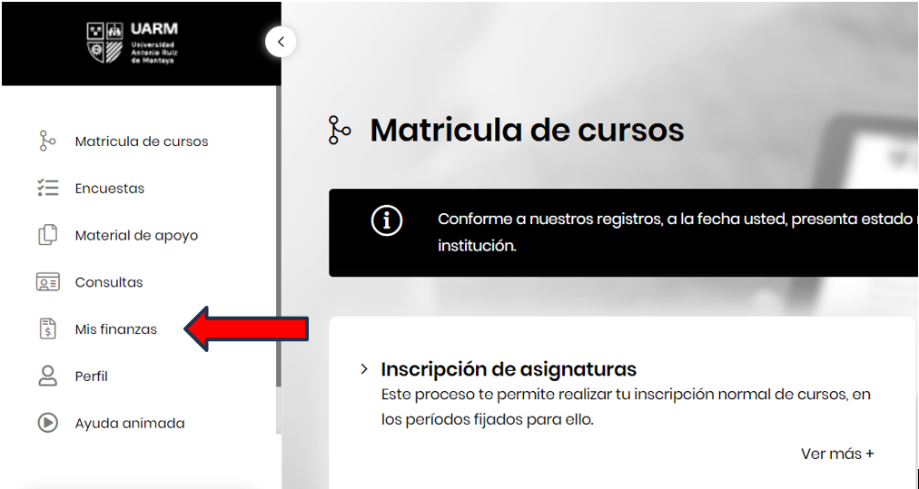

PASO 2: Seleccionar la opción “Pago de cuotas”.

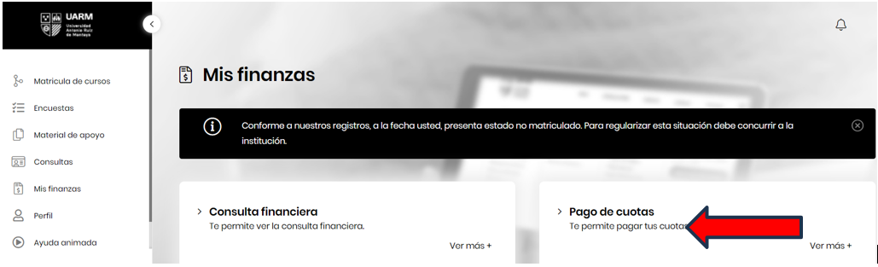

PASO 3: Seleccionar las cuotas que deseas pagar y luego dar clic en el botón “Pagar”

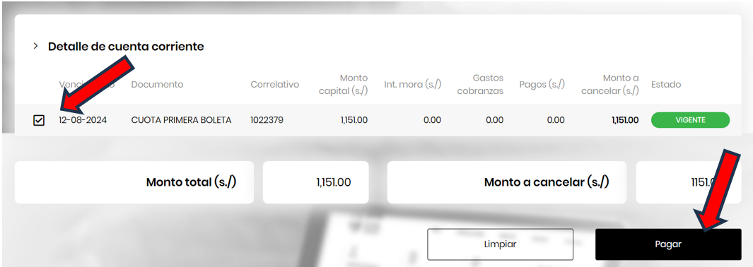

PASO 4: Seleccionar medio de pago “Pay-me” y luego el botón de Pagar. Verificar que sean correctos los datos del alumno y el monto a cancelar.

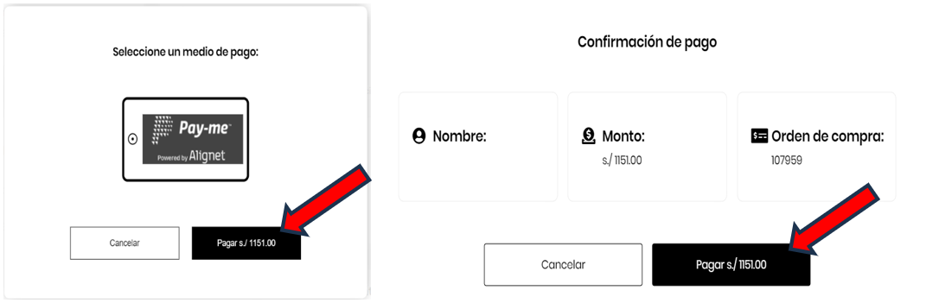

PASO 5: aparecerá la página para colocar la tarjeta con la que van a pagar.

Se puede realizar el pago con cuatro tipos de tarjeta (Visa, MasterCard, American Express y Dinners) Al finalizar nos da un comunicado de conformidad de pago y al día siguiente te llegará la boleta por el pago efectuado.

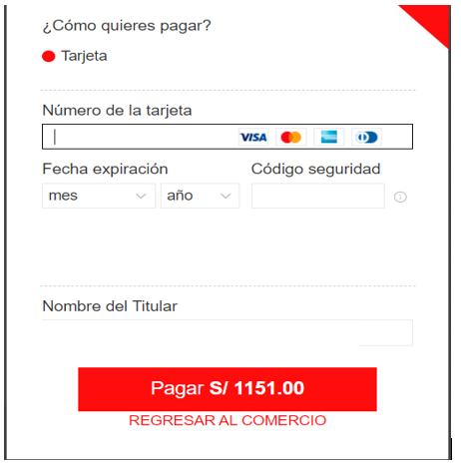

DEPOSITO EN CUENTAS RECAUDADORAS DE PENSIONES:

BANCO DE CRÉDITO DEL PERÚ
Cuenta recaudadora / Opción Pago de Servicios.
El depósito se debe realizar con el código de alumno (DNI u otro DOCUMENTO DE IDENTIDAD).

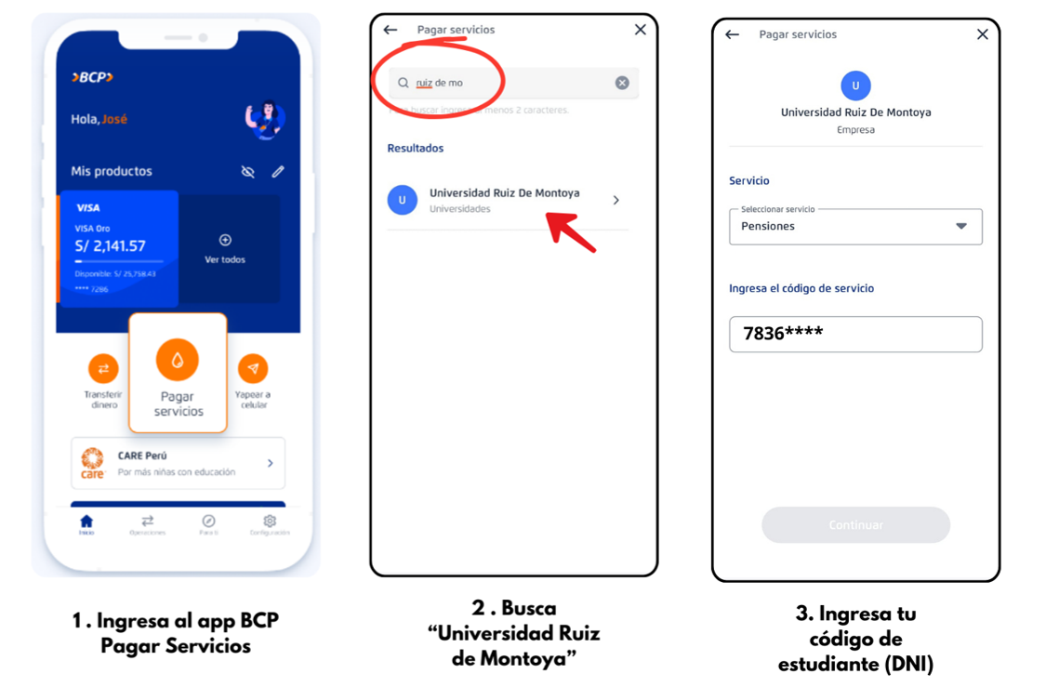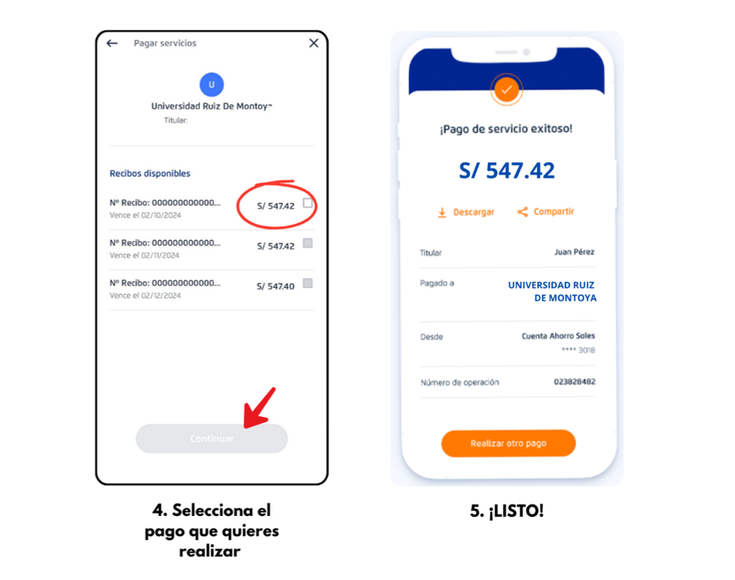

BBVA CONTINENTAL
Cuenta recaudadora / Opción Pago de Servicios.
El depósito se debe realizar con el código de alumno (DNI u otro DOCUMENTO DE IDENTIDAD).

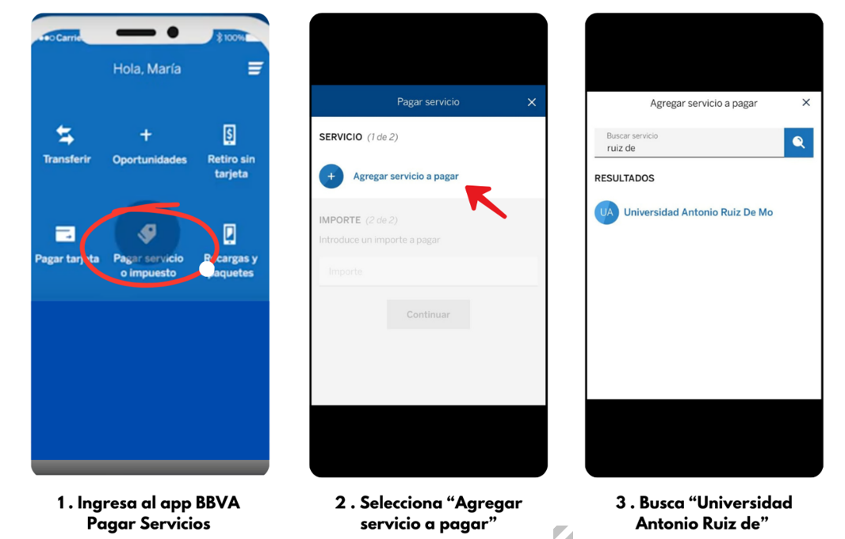
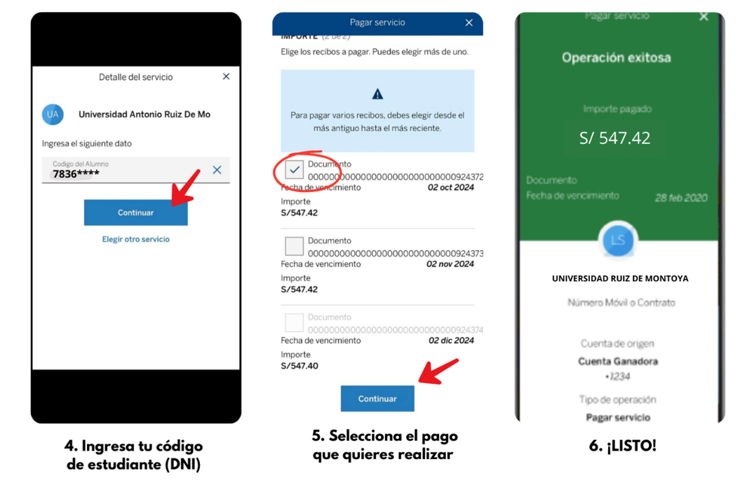

YAPE
Opción Yapear de Servicios
La boleta les estará llegando al día siguiente hábil de realizado el depósito.

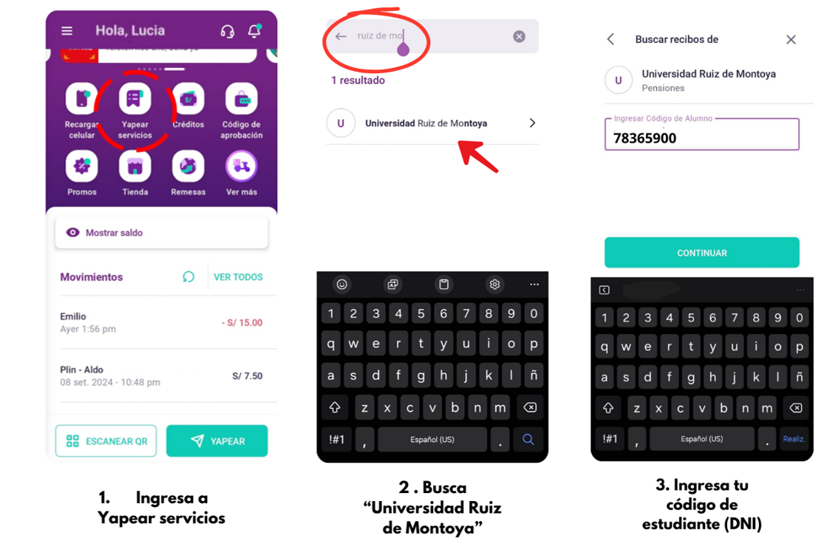
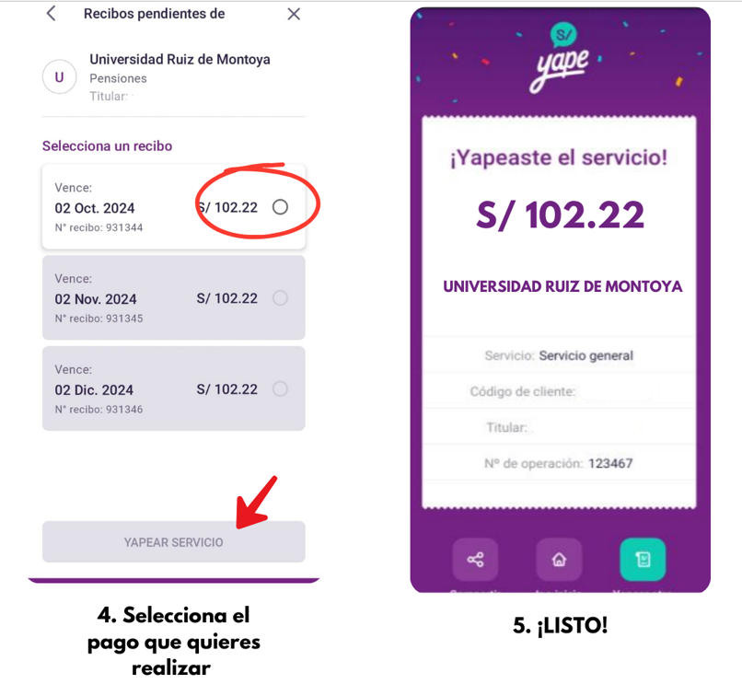
VI.- SOBRE PAGO TOTAL DEL SEMESTRE (PRONTO PAGO DE PENSIONES)

Los alumnos que quieran acceder al beneficio del descuento de 5% por pronto pago de pensiones, pueden solicitar el cálculo mediante correo electrónico a los siguientes correos:
- finanzas@uarm.pe
- gino.belgrano@uarm.pe

La solicitud del cálculo debe ser realizada a partir del 25/08/2025 y el pago debe ser realizado como máximo hasta el 08/09/2025.

VII.- CONSULTAS A LA OFICINA DE FINANZAS:

Cualquier duda o consulta sobre el tema de pago de pensiones comuníquese con la oficina de Finanzas, horario de atención de lunes a viernes de 9:00 a.m. a 1:00 p.m. y de 2:00 p.m. a 6:00 p.m.
Teléfono: 962835975 / 937128770
correo: finanzas@uarm.pe

